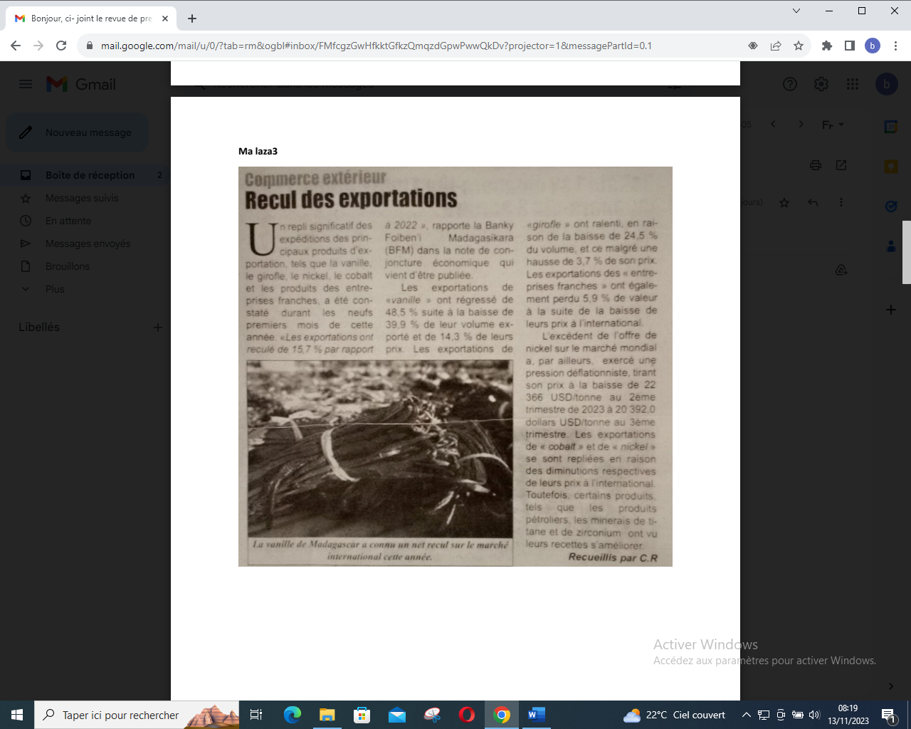

SOURCE : Malaza 3

AUTEUR : C.R

DATE : 09 Novembre 2023